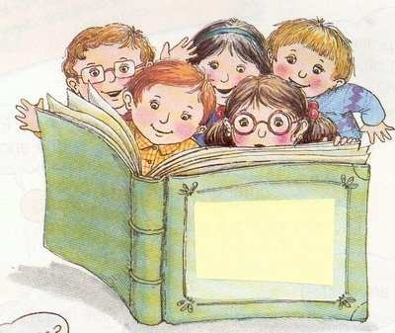 | RINCON DEL JUEGO  VALDEGOVIA  JULIO 2016

RINCON DEL JUEGO

Dirigido a niños de 5 a 12 años
Del 11 al 22 de julio (lunes a viernes) Horario : de 10:00 a 13:00 h
Precio :

Empadronados: 70€

No empadronados: 80 €

INSCRIPCIONES E INFORMACIÓN :
Hasta el 1 de julio en la Biblioteca de
Valdegovía
Tfno: 945 353042
Al inscribirse deberá darse el nº de cuenta
bancario para el cobro

